证券代码：600200 证券简称：江苏吴中 公告编号：2018-007

江苏吴中实业股份有限公司
关于实际控制人变更的提示性公告

本公司董事会及董事会全体成员保证公告内容不存在虚假记载、误导性陈述或者重大遗漏，并对其内容的真实、准确和完整承担个别及连带责任。

重要内容提示：
●本次权益变动未触及要约收购；
●本次权益变动导致江苏吴中实业股份有限公司（以下简称“公司”或“江苏吴中”）的实际控制人由赵唯一、姚建林、夏建平、阎政、罗勤、钟慎政、沈赟、金建平、金力先生共同控制变更为钱群英女士实际控制，公司第一大股东未发生变化。
因公司实际控制人正在筹划重大事项，该事项为：公司部分实际控制人拟转让其持有的公司控股股东苏州吴中投资控股有限公司（以下简称“吴中控股”）股权。鉴于该事项存在重大不确定性，为保证公平信息披露，维护投资者利益，避免造成公司股价异常波动，经公司向上海证券交易所申请，公司股票于2018年1月23日起停牌。
2018年2月5日，公司接吴中控股通知，吴中控股股东夏建平、阎政、罗勤、钟慎政、沈赟、金建平、金力先生与杭州复晖实业有限公司（以下简称“复晖实业”）于2018年2月2日共同签署了《杭州复晖实业有限公司与夏建平、阎政、罗勤、钟慎政、沈赟、金建平、金力关于收购苏州吴中投资控股有限公司之股权转让协议》，上述7人将其分别持有的吴中控股的全部股权转让给复晖实业，合计转让持股比例60.61%。

一、基本情况介绍
本次权益变动前，吴中控股持有江苏吴中17.01%的股权，为公司第一大股东，赵唯一、姚建林、夏建平、阎政、罗勤、钟慎政、沈赟、金建平、金力先生为吴中控股的9位自然人股东并持有吴中控股100%的股权，上述9人为公司的实际控制人。具体控制关系如下图：
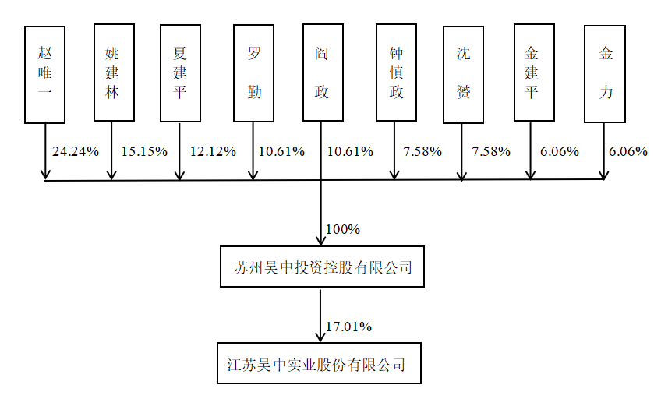
本次权益变动的方式为间接协议转让，本次权益变动导致公司的实际控制人由赵唯一、姚建林、夏建平、阎政、罗勤、钟慎政、沈赟、金建平、金力先生共同控制变更为钱群英女士实际控制，公司第一大股东吴中控股未发生变化。具体控制关系如下图：
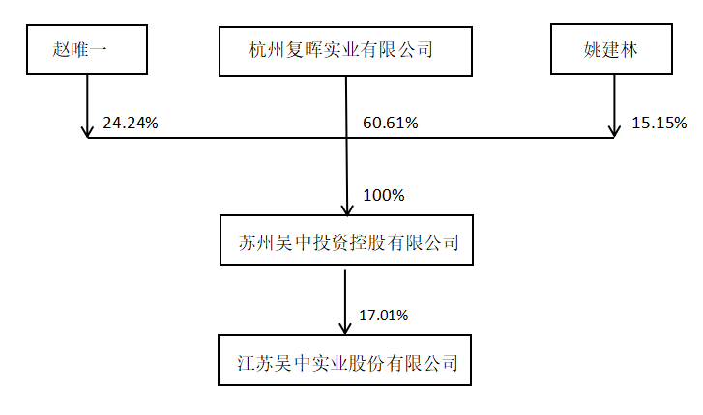

二、交易各方的基本情况

（一）出让方
1、夏建平，曾用名无，男，1955年01月出生，中国国籍，无境外永久居留权，身份证号码：320524195501*****；住所为江苏省苏州市******，现未在江苏吴中任职。
2、阎政，曾用名无，男，1952年12月出生，中国国籍，无境外永久居留权，身份证号码：320502195212*****；住所为江苏省苏州市******，现未在江苏吴中任职。
3、罗勤，曾用名无，男，1955年02月出生，中国国籍，无境外永久居留权，身份证号码：320502195502*****；住所为江苏省苏州市******，现未在江苏吴中任职。
4、钟慎政，曾用名无，男，1948年02月出生，中国国籍，无境外永久居留权，身份证号码：320524194802*****；住所为江苏省苏州市******，现未在江苏吴中任职。
5、沈赟，曾用名无，男，1957年11月出生，中国国籍，无境外永久居留权，身份证号码：320502195711*****；住所为江苏省苏州市******，现未在江苏吴中任职。
6、金建平，曾用名无，男，1962年08月出生，中国国籍，无境外永久居留权，身份证号码：320524196208*****；住所为江苏省苏州市******，现任江苏吴中监事会主席、党委书记。
7、金力，曾用名无，男，1964年01月出生，中国国籍，无境外永久居留权，身份证号码：320502196401*****；住所为江苏省苏州市******，现任江苏吴中董事兼副总经理。

（二）受让方
1、企业基本信息
公司名称 | 杭州复晖实业有限公司
注册地址 | 浙江省杭州市西湖区西溪新座6幢2号门508室
法定代表人 | 钱群英
注册资本 | 100,000万元人民币
统一社会信用代码 | 91330106MA27W54W28
企业类型 | 其他有限责任公司
经营范围 | 服务：实业投资、投资管理、投资咨询（以上项目除证券、期货，未经金融等监管部门批准，不得从事向公众融资存款、融资担保、代客理财等金融服务），建筑设计（凭资质证经营），互联网技术的技术开发，会展服务；批发、零售：燃料油，建筑材料，装饰材料，金属材料，橡胶制品，普通机械，化工原料（除化学危险品及第一类易制毒化学品），家用电器，纺织原料，化妆品，通信设备（除专控），鞋，箱包，服装，日用百货；货物进出口、技术进出口（国家法律、行政法规禁止的项目除外，法律、行政法规限制的项目取得许可证后方可经营）。（依法须经批准的项目，经相关部门批准后方可开展经营活动）
营业期限 | 2015年10月27日至2045年10月26日
股东名称 | 浙江复基控股集团有限公司、苏州利生源资产管理有限公司
通讯地址 | 浙江省杭州市西湖区西溪新座6幢2号门508室
联系电话 | 0571-85001968
2、股权结构
股东名称 | 认缴出资额（万元） | 出资比例 | 股东性质
浙江复基控股集团有限公司 | 80,000 | 80.00% | 法人
苏州利生源资产管理有限公司 | 20,000 | 20.00% | 法人
复晖实业与其控股股东和实际控制人的股权控制关系结构如下图所示：
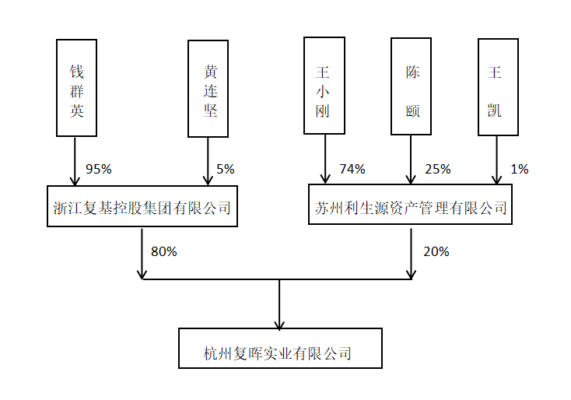
信息披露义务人的控股股东为浙江复基控股集团有限公司，实际控制人为钱群英女士。

三、《股权收购协议》的主要内容
2018年2月2日，复晖实业（“甲方”）与夏建平、阎政、罗勤、钟慎政、沈赟、金建平、金力（“乙方”）共同签署《股权转让协议》，协议主要内容如下：

（一）股权转让比例、价款及相关安排
“第一条 股权转让及价格
1.1 乙方同意将其持有的目标公司全部股权转让给甲方，转让股权具体包括：
序号 | 股东名称 | 股权比例 | 对应的注册资本（万元）
1 | 夏建平 | 12.1212% | 400
2 | 罗勤 | 10.6061% | 350
3 | 阎政 | 10.6061% | 350
4 | 钟慎政 | 7.5758% | 250
5 | 沈赟 | 7.5758% | 250
6 | 金建平 | 6.0606% | 200
7 | 金力 | 6.0606% | 200
合计 |  | 60.6061% | 2,000
1.2 本次股权转让完成后，目标公司股权结构变更为：
序号 | 股东名称 | 股权比例 | 对应注册资本（万元）
1 | 赵唯一 | 24.2424% | 800
2 | 姚建林 | 15.1515% | 500
3 | 复晖实业 | 60.6061% | 2,000
合计 |  | 100.00% | 3,300
1.3 在完全满足本协议第二条所约定之先决条件的情况下，甲方以合计支付人民币70,730万元的股权转让款受让转让股权。
1.4 本次甲方取得股东权益而承担的对价包括本协议约定的股权转让款以及甲方承债的债务责任，甲方取得的股东权益指依附于本协议项下转让股权的所有的现时和潜在的权益，包括目标公司依照本协议进行资产剥离、债权债务清理后的全部动产和不动产、有形和无形资产所代表之利益。
第二条 收购先决条件
2.1 本次股权收购以下列全部收购先决条件成就为前提：
- 乙方确认，其完全遵循其于本协议项下所做的全部陈述、保证与承诺，所作出的所有陈述、保证与承诺都是真实、全面、无虚假、无隐瞒、无误导性。
- 乙方承诺将就本次股权转让通过目标公司股东会的决议同意，以全面完成法律法规、目标公司章程以及相关规范性文件所规定的全部转让的决议、审批与同意。
- 乙方承诺，目标公司对江苏吴中所持有的122,795,762股均是依法取得且不存在任何权利瑕疵（除已披露的以4000万股江苏吴中股票质押向无锡农村商业银行融资2.095亿贷款外），不会发生转让前已存在、于转让后影响上述持股有效性以及影响上述股权权利的负面事件。
- 乙方承诺，目标公司在股权交割完成前保持对江苏吴中的控股股东地位，不会发生任何未经甲方认同的影响目标公司股东地位的负面事件，包括但不限于发生江苏吴中增发股份、江苏吴中修改公司章程稀释目标公司对江苏吴中董事会及公司控制力等，并且乙方在本协议签署后不得增持江苏吴中股份或通过一致行动协议安排或提供资金协助或指示他人等实施涉嫌成为江苏吴中股东的行为等。
- 乙方承诺，除向甲方书面披露信息以及江苏吴中公开披露信息外，目标公司及江苏吴中不存在其他任何刑事、行政处罚、交易所谴责或相关的立案调查事宜；不会发生转让前已存在的目标公司或江苏吴中的或有负债；不会发生转让前已存在、于转让后将可能影响目标公司或江苏吴中正常持续经营或按照上市公司信息披露规则所认定的重大诉讼或仲裁案件；不会出现转让前已存在、于转让后其他影响江苏吴中经营、业务、营运、资产、负债、财务状况及经营环境的重大不利变化（因甲方及/或甲方指派的董监高人员引发的除外）。
- 乙方承诺，本协议签署前乙方对应的江苏吴中以及目标公司的未分配利润不会发生实际分配，该等未分配利润权益纳入本次转让作价，归属于甲方享有。
- 本协议已由各方适当签署并已生效。
2.2 乙方承诺，在本协议签署日后，其将尽最大努力促使或确保本协议所列的先决条件在付款日前尽快得以满足。
2.3 如果任何一方于任何时候知晓可能阻碍任一先决条件成就的某项事实或情形，该方应当立即通知另一方。
2.4 如果任何先决条件在本协议签署后未能成就的，或事后经证实存在虚假的，则非责任一方有权单方解除本协议，或由责任方依法或依照本协议约定向非责任方承担赔偿责任，或对本协议设定的交易方案进行调整。”
- 支付方式、付款安排及其他安排
“ 第三条 股权转让款支付条件
本次股权转让款分三期支付，具体为：
3.1 第一笔股权转让款合计为23,450万元，在本协议签署后的15个工作日内且下列第（2）项付款条件满足后支付至甲乙方设定的共管账户。
在股权交割完成且下列全部付款条件满足后共管账户中扣除乙方本次转让税费后的剩余部分将解除共管并支付乙方：
- 乙方向甲方出具甲方认可的符合本协议约定的有关本次股权转让及相关事宜的股东会决议，完成满足本次股权转让的一切内部审议工作；
- 乙方承诺由苏州兴丽物资贸易有限公司返还2017年11月27日收取的诚意金4000万元；
- 完成第4.4条事宜。
3.2 第二笔股权转让款为28,000万元，在以下付款条件全部满足后的3个工作日内支付乙方：
- 完成第6.2条、6.3条、第七条、第8.1条、8.2条、8.3条商定的过渡期事宜。
3.3 第三笔股权转让款为19,280万元，在以下付款条件全部满足后的3日内支付乙方：
- 本协议签署满12个月内；
- 乙方全面履行了本协议的各项约定、保证与承诺。
3.4 乙方共同指定收款账户如下：
户名 开户行 账号
刘文洁 华夏银行苏州分行营业部 12450000000004967
3.5 乙方自行负责内部款项清分，与甲方无关。
3.6 在任何一期股权转让款支付时，如出现本协议第2.1条所列先决条件以及本协议各期所列付款条件中任意一项不成就或存在不成就可能的，则收购方均有权暂缓履行股权收购对价的支付义务直至先决条件或付款条件不成就之情形消除为止。如先决条件或付款条件不成就情形客观无法消除的，则收购方甲方有权根据不成就之情形决定撤销本次交易，或者要求乙方赔偿甲方损失，或相应减少收购对价金额。
第四条 股权转让基准日及交割安排
4.1 本协议项下转让股权的转让基准日为2017年12月31日。
4.2 截止至基准日目标公司的经营负债等情况与乙方提供的未经审计的资产负债表所列一致，乙方承诺于本协议披露的经营负债等情况均真实、全面、无虚假、无误导性。
4.3 转让股权在基准日后除应由乙方负责剥离的资产和负责清理的债权债务等之外的一切权利、权益、负债等均由甲方享有和承担。
4.4 甲方向共管账户支付第一笔股权转让款至共管账户后的3个工作日内，乙方及目标公司负责向工商登记机关申请办理工商变更登记手续（包括本次股权转让变更、目标公司章程变更以及有关目标公司法定代表人、董事、监事、高级管理人员的变更），乙方予以配合，在10个工作日内完成工商变更。工商变更完成之日为股权交割日。
第五条 过渡期安排
甲方支付第一笔股权转让款至共管账户之日起，本次收购进入过渡期，过渡期为三个月，过渡期内各方应完成以下事宜：
5.1 乙方负责依据本协议第六条约定完成资产剥离事宜。
5.2 乙方负责依据本协议第七条约定完成债务清理事宜。
5.3 乙方及目标公司与甲方依据本协议第八条共同完成交接事宜。
5.4 乙方及目标公司全力配合甲方依据协议第九条对江苏吴中的尽职调查事宜。
第六条 资产剥离
6.1 截止至本次转让基准日，除持有江苏吴中122,795,762股股份外，目标公司尚有以下对外股权投资：
序号 | 被投资公司 | 实缴出资金额  （万元） | 占股比例 | 取得方式
1 | 苏州吴越投资有限公司 | 7,950 | 99.375% | 设立取得
2 | 苏州吴越非融资性担保有限公司 | 4,305 | 41% | 设立取得
3 | 苏州兴瑞贵金属材料有限公司 | 1,020 | 56% | 自江苏吴中受让，对价为2491.02万元
4 | 苏州民营资本投资控股有限公司 | 5,000 | 4.59% | 设立取得
6.2 乙方负责对6.1条所列对外股权投资进行资产剥离，并确保资产剥离方式合法、全额承担并完成税费实缴，承诺资产剥离行为不会对目标公司及甲方造成任何法律、财务和税务风险与损失。如本次转让股权交割后发生因资产剥离而引起法律、财务或税务风险（包括但不限于目标公司或甲方被追索、补缴税款、行政或刑事处罚等），则该等事宜由乙方负责处理，并确保目标公司和甲方不受影响。否则甲方有权暂停支付未付股权收购款或在股权收购款中做相应金额的抵扣，如有不足有权要求乙方就目标公司或甲方遭受的损失进行赔偿。
6.3 除6.1条须剥离的对外股权投资外，目标公司现有的其余固定资产以及租赁资产（根据目标公司基准日资产负债表确定）均予以保留，相应价值已包含在商定股权收购款中。
第七条 债权债务清理
7.1 截止至本次转让基准日，目标公司的债权债务情况由乙方向甲方披露。
7.2 甲乙双方确认，除甲方同意自有资金清偿的债务外，乙方确认对于其他债权债务（包括已披露或未披露之负债及或有负债）在过渡期内进行全面清理（包括债权转让和提供甲方认可的充足有效的担保）。
7.3 乙方确保债权债务清理方式合法、全额完成税费实缴，承诺债权债务清理行为不会对目标公司或甲方造成任何法律、财务和税务风险与损失。如本次转让交割后发生因债权债务清理而引起法律、财务或税务风险（包括但不限于目标公司或甲方被追索、补缴税款、行政或刑事处罚等），则该等事宜由乙方负责处理，并确保目标公司和甲方不受损失。否则甲方有权暂停支付未付股权收购款或在股权收购款中做相应金额的抵扣，如有不足有权要求乙方就目标公司或甲方遭受的损失进行赔偿。
7.4 乙方进一步确认目标公司于2009年分立时承诺共同承继的分立前江苏吴中集团有限公司的所有债务均不存在遗留尚待由目标公司清偿的情况，如在本次收购后实际发生并由目标公司承担的，则甲方有权暂停支付未付股权收购款或在股权收购款中做相应金额的抵扣，并且有权要求乙方就目标公司或甲方遭受的或可能遭受的全部损失进行赔偿。
第八条 交接
8.1 甲方支付第一笔股权转让款至共管账户后的3日内，乙方负责将目标公司的营业执照正副本、公章、财务章、其他企业印章（包括但不限于合同章等）以及关键财务资料、银行电子凭证等与目标公司和经营、资金、风控相关的全部物件移交甲方指定人员管理。
8.2 过渡期起始后的10个工作日内，乙方负责协调目标公司其余股东配合甲方对目标公司章程及组织架构（包括董事会、监事会、高级管理人）以及法定代表人进行调整，具体调整方案由甲方确定，并确保最终形成相应有效股东会决议、办理相关工商备案手续、完成调整工作。
8.3 过渡期内，乙方负责协调目标公司其余股东以及相关人员全力配合甲方对江苏吴中的董事会、监事会、高级管理人员及法定代表人进行调整，具体调整方案由新老股东确定。
第九条 对江苏吴中的尽职调查
9.1 基于对江苏吴中的尽职调查结果显示，如存在与江苏吴中公开信息存有重大差异的法律、财务、税务、监管等负面情形的，则甲方有权决定撤销本次交易或者与乙方协商相应减少收购价款。”

（三）保证与陈述
“第十条 陈述和保证
10.1 乙方就本次交易向甲方进一步陈述和保证如下:
(1) 乙方具备完全的民事行为能力和民事权利能力签署本协议，乙方于本协议项下所作陈述和保证的事项均真实、完整和准确。 保证将就转让目标公司股权事宜取得其章程规定的公司权力机构同意转让的内部决策文件，并按照法律规定取得有关政府部门的审批和登记备案手续并及时签署有关文件。
(2) 其提供给甲方的关于目标公司的文件、资料与信息等是真实、完整、准确的，并且不存在足以误导甲方做出实质性判断的重大遗漏或虚假；其提供给甲方的关于江苏吴中的文件、资料与信息等是真实、准确的。乙方对有可能导致甲方对目标公司及江苏吴中产生重大误解之应该予以披露的信息未予隐瞒。
(3) 乙方转让的全部股权均完成实缴出资，且无股东抽逃出资等任何可能导致公司出资不实的情形。目标公司已完成江苏吴中的实缴出资，且无股东抽逃出资等任何可能导致公司出资不实的情形。
(4) 乙方对转让股权享有与该等股权相对应的一切合法权利，保证转让股权不存在重复转让、赠与、质押、被查封或冻结等权利受到限制的情形，且在签署本协议前及至股权交割日期间，保证不会以重复转让、赠与、质押等任何方式处置其所持目标公司的股权及其相关权益，保证转让股权不存在任何纠纷或潜在纠纷。除已披露的4000万股质押融资外，目标公司对江苏吴中所持股份享有与该等股权相对应的一切合法权利，保证持有的江苏吴中股份不存在重复转让、赠与、质押、被查封或冻结等权利受到限制的情形，且在签署本协议前及至股权交割日期间，保证不会以重复转让、赠与、质押等任何方式处置目标公司所持有的江苏吴中股权及其相关权益，保证目标公司所持有的江苏吴中股份不存在任何纠纷或潜在纠纷。
(5)目标公司和江苏吴中不存在未披露的任何正在进行尚未了结的诉讼、仲裁或行政程序（江苏吴中的非控股子公司除外），不存在任何滞纳税费。
(6) 乙方就目标公司在转让前的行为、资产、债务等作出的承诺与保证真实、准确、完整，乙方就江苏吴中在转让前的行为、资产、债务等作出的承诺与保证真实、准确，并且不存在足以误导甲方的重大遗漏。于本协议项下向甲方披露的信息已在所有重大方面如实反映目标公司的真实情况以及乙方掌握的江苏吴中的真实情况，除此之外，目标公司及江苏吴中不存在其他对股权收购及目标公司运营造成重大不利影响的事项。如出现前述负债、或有负债或其他或有事项，全数由乙方负责处理，依法须由目标公司或江苏吴中先承担的，则在目标公司或江苏吴中承担后乙方须补偿目标公司或甲方由此受到的损失，以确保该等损失与甲方无关。
(7)江苏吴中的公开信息在重大方面客观、真实、全面的反应了江苏吴中的实际资产、权益、负债以及经营状况，不存在其他导致江苏吴中权益损失或经营受限或遭受处罚的不利影响事项。
10.2 甲方向乙方陈述和保证如下：
- 甲方具备完全的民事行为能力和民事权利能力签署本协议，甲方于本协议项下所作陈述和保证的事项均真实、完整和准确。保证将就收购转让股权事宜取得其章程规定的公司权力机构同意转让的内部决策文件，并按照法律规定取得有关政府部门的审批和登记备案手续并及时签署有关文件。
- 甲方保证依照本协议规定的条件足额及时的向乙方支付股权转让款，该款资金来源合法，不会被冻结、追缴。
- 本协议生效后，将构成对甲方合法有效、有约束力的文件。
10.3 双方就本次交易后其他相关事项陈述和保证如下：
(1) 乙方就目标公司后续发展所需的各项监管审批、客户维护等提供充分和及时的协助。
(2) 乙方协助目标公司协调相关政府部门关系，并将继续负责目标公司向政府及相关职能部门积极争取对目标公司发展有利的相关政策工作。
(3) 甲方同意在本协议签署后的两年，非因经营管理及业务发展等合理理由，不对江苏吴中现核心经营管理团队进行调整。
(4) 甲方同意在转让股权交割后的12个月内，在法律法规及监管政策允许的框架下，推出并实施优于目标公司和江苏吴中现有奖励措施的有竞争力的激励方案。”

（四）协议的生效、变更、解除和终止
本协议经各方签字或加盖公章后生效。
“第十一条 协议变更、解除和终止
11.1 经各方协商一致，可以变更或终止本协议。协商变更本协议的，各方应另行书面签订补充协议书。
11.2 任何一方严重地违反本协议所规定的义务或其在本协议中所作的任何声明、保证与事实不符或有误导成份（无论是否故意），在守约方要求违约方改正无果的情况下，守约方有权（但无义务）单方解除本协议。守约方选择继续履行本协议的，仍可根据本协议约定追究违约方的违约责任。
11.3 守约方行使本条规定的解除本协议权利时，应以书面方式向违约方发出通知，本协议于通知发出后立刻解除。
11.4 如有下列情形之一的，甲方有权（但无义务）单方面解除本协议：
- 本协议相关条款中约定的甲方可解除或终止本协议或本次收购的任一情形发生的；
- 乙方不予配合或故意阻挠目标公司交接，或不予配合，或阻挠目标公司或江苏吴中董事、监事、高级管理人员、及法定代表人按甲方意见更换，或发生其他因乙方或目标公司的原因影响甲方对目标公司或江苏吴中实际控制之情形的；
(3) 乙方违反本协议项下的保证和承诺导致甲方签署本协议之目的无法实现的；
(4) 法律法规规定的其他情形。
11.5 如出现11.4情形的，甲方有权选择以下其中一项处理：（1）解除本协议，并要求乙方返还甲方已支付的转让对价，并按照年化10%的标准赔偿乙方的资金占用费损失；（2）不解除合同，要求乙方赔偿相应的损失。
11.6 若甲方解除或终止本协议的，则承债债务恢复由乙方自行承担，如届时实际已由甲方履行该等债务的，则乙方承诺共同返还并赔偿甲方对应款项及损失。
11.7在甲方或者乙方不存在根本性违约的情况下，对方不得解除本合同。”

（五）违约责任及争议解决方式
“第十五条 违约责任
15.1 本协议生效后，各方必须严格履行，任何一方未按本协议的规定全面履行义务，应当依照法律和本协议的规定承担违约责任。
15.2 如发生以下任何事件，则构成该方在本协议项下之违约：
(1)任何一方违反本协议的任何条款；
(2)任何一方违反其在本协议及其补充协议中作出的任何陈述、保证或承诺，或任何一方在本协议及其补充协议中作出的任何陈述、保证或承诺被认定为不真实、不正确或有误导成分；
(3)任何一方违反法律法规之规定。
15.3如甲方迟延支付股权转让款，则应当向乙方另行支付未付金额的年化10% 的迟延付款利息。
15.4 任何一方在本协议签署后拒不按照本协议约定履行转让、交割、交接等义务的，或违反本协议项下的陈述与保证的，或违背善意及遵循诚实信用等基本原则的，违约方应当赔偿守约方的全部损失；导致本协议解除的或违约方未在合理期限内消除违约状况并赔偿损失的，违约方应支付给守约方违约金4000万元，违约金不足以弥补损失的，还应当赔偿不足部分的损失。合同解除情形下，对于甲方已支付的收购款，乙方应全额返还。
15.5 若在收购价款完全支付前，乙方根据本协议应向甲方支付任何款项的（包括但不限于任何赔偿款、违约金），甲方有权从未支付的股权收购价款中全额直接扣除。
第十七条 争议解决
各方就因本协议引起的或与本协议履行有关的一切争议，均应首先通过友好协商的方式解决；协商不成的，任何一方有权向原告所在地人民法院诉讼解决。”

四、本次股份转让后的相关后续计划
通过本次股权转让，上市公司新的实际控制人钱群英女士将继续致力于改善公司治理结构，提高经营管理水平，提升核心竞争力，实现公司的可持续发展。

（一）关于本次权益变动完成后12个月内对上市公司主营业务的调整计划
截止本公告披露之日，信息披露义务人未有在未来12个月内改变上市公司主营业务或对上市公司主营业务作出重大调整的计划。如信息披露义务人未来12个月内对上市公司主营业务做出改变，信息披露义务人承诺将按照有关法律法规要求，履行相应的法定程序和义务。

（二）关于本次权益变动完成后12个月内对上市公司的资产重组计划
截止本公告披露之日，信息披露义务人未有在未来12个月内对上市公司或其子公司的资产和业务进行出售、合并、与他人合资或合作的计划，没有购买或置换资产的重组计划。
如果根据上市公司实际情况需要进行资产、业务重组，信息披露义务人承诺将按照有关法律法规之要求，履行相应的法定程序和义务。如信息披露义务人通过上述交易或重大资产重组/配套融资增持上市公司股份，信息披露义务人承诺将按照有关法律法规之要求，履行相应的法定程序和义务。

（三）对上市公司现任董事、监事和高级管理人员的调整计划
截止本公告披露之日，信息披露义务人拟在《公司章程》、上市公司治理的相关法律法规允许及保持管理层相对稳定的前提下，本着有利于维护上市公司及其全体股东的合法权益的原则，按照国家有关法律法规及《公司章程》规定的程序和方式更换董事、监事、高级管理人员。

（四）关于对上市公司章程条款进行修改的计划
截止本公告披露之日，信息披露义务人拟通过修改《公司章程》变更上市公司法定代表人；除此之外，信息披露义务人未有对《公司章程》进行修改的计划。如根据上市公司的实际需要，本着有利于维护公司及其全体股东的合法权益的原则，按照国家有关法律法规修改《公司章程》，公司将按照相关信息披露规则严格履行披露义务。

（五）关于对上市公司现有员工聘用计划的重大变动情况
截止本公告披露之日，信息披露义务人未有在此次权益变动完成后对上市公司现有的员工聘用作重大变动的计划。如果根据上市公司实际情况需要进行相应调整，信息披露义务人将严格按照有关法律、法规相关规定的要求，依法履行相关批准程序和信息披露义务。

（六）对上市公司分红政策的重大调整计划
截止本公告披露之日，信息披露义务人未有对上市公司现有分红政策进行重大调整的计划。如果根据上市公司实际情况需要进行相应调整，信息披露义务人将严格按照有关法律、法规相关规定的要求，依法履行相关批准程序和信息披露义务。

（七）其他对上市公司业务和组织结构有重大影响的其他计划
截止本公告披露之日，信息披露义务人未有其他对上市公司业务和组织结构有重大影响的计划。如根据上市公司的实际需要，本着有利于维护公司及其全体股东的合法权益的原则，按照国家有关法律法规及《公司章程》规定的程序和方式对公司业务和组织结构有重大调整。公司将按照相关信息披露规则严格履行披露义务。

五、受让方资金来源说明
本次权益变动支付的资金来源于自有资金，不存在需要运用杠杆融资、代持、结构化安排、通过资管产品或有限合伙等形式或者直接、间接使用上市公司及其关联方资金的情况，不存在通过与上市公司进行资产置换或者其他交易获取资金的情形

六、本次权益变动对上市公司的影响
本次权益变动对公司的独立性并未产生不利影响。本次股份转让完成后，公司仍然具备独立经营能力，拥有独立的法人地位，拥有独立的采购、生产、销售系统，拥有独立的知识产权，继续保持机构独立、人员独立、财务独立、业务独立和资产完整。复晖实业及其控股股东、实际控制人已出具《关于保持上市公司独立性的承诺》、《关于避免同业竞争的承诺函》、《关于减少和避免关联交易的承诺函》。

七、其他说明事项
上述股权转让涉及的权益变动情况详见同日披露的《江苏吴中实业股份有限公司详式权益变动报告书》和《江苏吴中实业股份有限公司简式权益变动报告书》。
根据相关规定，经我公司申请，公司股票自2018年2月6日起复牌。（详见本公司同日在《上海证券报》、《中国证券报》及上海证券交易所披露的相关公告）。
由于上述事项尚存在股份转让转让协议各方履约进展的不确定性，本公司将持续关注公司实际控制人转让持有控股股东股权事项的进展情况，并按要求及时履行信息披露义务，敬请广大投资者理性投资，注意投资风险。
特此公告。

江苏吴中实业股份有限公司
董事会
2018年2月6日

